TAREA - HOMEWORK

Completa los espacios vacíos con las conjugaciones de los verbos en tiempo presente y tus datos personales. Puedes ayudarte con las imágenes de las conjugaciones que están en este documento. También puedes usar el diccionario o un traductor para buscar vocabulario sobre el trabajo, el estudio o tus hobbies, o escribir estos datos en inglés y luego los traducimos en nuestra próxima clase :)

Fill in the blank spaces with the conjugations of the verbs in the present tense and your personal information. You can use the images of the conjugations provided in this document. Additionally, you may use the dictionary or a translator to look up vocabulary related to work, study, or your hobbies. Alternatively, you can write this information in English, and we will translate it in our next class :)

Conjugaciones - Conjugations

Remember:

Yo = I
Tú = You (in singular)
Él / Ella = He / She
Nosotros = We
Ellos / Ellas = They
Ustedes / Vosotros = You (in plural)

Ser Tener Trabajar Estudiar

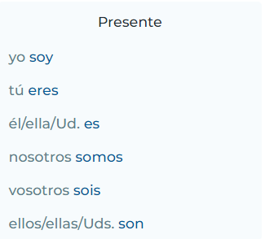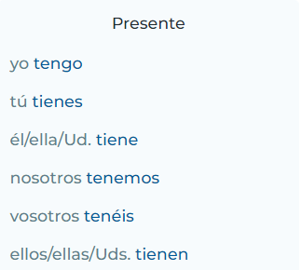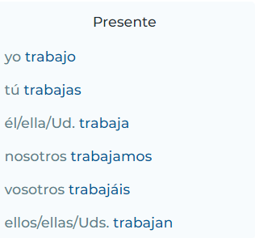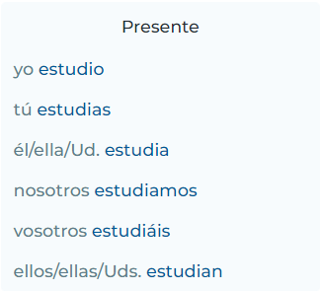

Vivir

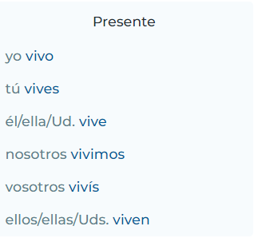

EJERCICIO - EXERCISE:

Hola, yo soy Daniel y tengo 29 años.
Ser + your name Tener + your age

Yo trabajo como ingeniero de datos .
Trabajar / Estudiar Your profession / carreer

Yo vivo en Austria y soy hollandese .
Vivir Your place of residence Ser + Your nationality

Mi comida favorita es la pasta con salmón .
Ser Your favourite food

Mi género musical favorito es Hip-Hop y a mí me gusta esquiar .
Ser + your favourite musical genre Another hobbie

En mis tiempos libres a mí me gusta ver películas .
A hobbie

—----------------------------------------------------

TAREA

Escribir un texto de presentación sobre tu persona. Debe estar escrito en tiempo presente. Incluye los siguientes datos:

- Nombre
- Edad
- Trabajo
- Estudios / carrera
- Lugar de residencia
- Nacionalidad
- Comida favorita
- Música favorita
- Deportes o actividad física
- Pasatiempos

Hola, me llamo Daniel y tengo veintinueve años. Yo trabajo como ingeniero de datos. Vivo en Austria y soy de Países Bajos. Mi comida favorita el la pasta con salmón, y mi musica favorita es Hip-Hop. Por los deportes, me gusta mucho el gimnasio y esquiar. Mis pasatiempos son leer, ver películas y pasar tiempo con mis amigos y familia.

